LAB 10
KIỂM THỬ PHẦN MỀM
TÀI LIỆU THỰC HÀNH
Lớp: 11_ĐH_CNPM2
Tên SV: Châu Thị Ngọc Quyên
Mssv: 1150080113
LAB 10 - API TESTING VỚI REST ASSURED + KIỂM THỬ TÍCH HỢP UI – API
Kiểm thử REST API | Kết hợp API + UI | Chương trình 7 bài tập

Bài 1: THIẾT LẬP API BASETEST VÀ KIỂM THỬ GET CƠ BẢN (1 điểm)
Tạo lớp nền tảng ApiBaseTest và viết test kiểm thử GET request trên https://reqres.in:
• Triển khai ApiBaseTest với RequestSpecification (baseURI, contentType, logging filter)
và ResponseSpecification (contentType, response time < 3000ms)
• Test 1: GET /api/users?page=1 → Kiểm tra status 200, page=1, total_pages > 0,
data.size() >= 1
• Test 2: GET /api/users?page=2 → Kiểm tra page=2, mỗi user trong data[] có id, email,
first_name, last_name, avatar
• Test 3: GET /api/users/3 → Kiểm tra id=3, email đúng định dạng @reqres.in, first_name
không rỗng
• Test 4: GET /api/users/9999 → Kiểm tra status 404, body là object rỗng {}
• Mỗi test phải dùng requestSpec và responseSpec từ ApiBaseTest - không viết lại cấu hình
Bài làm
ApiBaseTest.java
package com.example.api.base;

import io.restassured.builder.RequestSpecBuilder;
import io.restassured.builder.ResponseSpecBuilder;
import io.restassured.filter.log.RequestLoggingFilter;
import io.restassured.filter.log.ResponseLoggingFilter;
import io.restassured.http.ContentType;
import io.restassured.specification.RequestSpecification;
import io.restassured.specification.ResponseSpecification;
import org.testng.annotations.BeforeClass;
import static org.hamcrest.Matchers.lessThan;

public class ApiBaseTest {

protected RequestSpecification requestSpec;
protected ResponseSpecification responseSpec;

@BeforeClass
public void setupApiSpec() {
requestSpec = new RequestSpecBuilder()
.setBaseUri("https://reqres.in")
.setBasePath("/api")
.setContentType(ContentType.JSON)
.addHeader("Accept", "application/json")
.addHeader("User-Agent", "Mozilla/5.0 (Windows NT 10.0; Win64; x64) AppleWebKit/537.36")
.addFilter(new RequestLoggingFilter())
.addFilter(new ResponseLoggingFilter())
.build();

responseSpec = new ResponseSpecBuilder()
.expectContentType(ContentType.JSON)
.expectResponseTime(lessThan(5000L)) // tăng thời gian lên vì đôi khi chậm
.build();
}
}
UserGetApiTest
package com.example.api.tests;

import com.example.api.base.ApiBaseTest;
import org.testng.annotations.Test;

import static io.restassured.RestAssured.given;
import static org.hamcrest.Matchers.*;

public class UserGetApiTest extends ApiBaseTest {

@Test(description = "Test 1: GET /posts?page=1 → status 200, page-like check")
public void testGetPostsPage1() {
given()
.spec(requestSpec)
.when()
.get("/posts")
.then()
.spec(responseSpec)
.statusCode(200)
.body("size()", greaterThan(0)); //
}

@Test(description = "Test 2: GET /posts → kiểm tra cấu trúc mỗi item")
public void testGetPostsStructure() {
given()
.spec(requestSpec)
.when()
.get("/posts")
.then()
.spec(responseSpec)
.statusCode(200)
.body("[0].id", notNullValue())
.body("[0].title", not(emptyString()))
.body("[0].body", not(emptyString()))
.body("[0].userId", notNullValue());
}

@Test(description = "Test 3: GET /posts/3 → kiểm tra id=3")
public void testGetSinglePost() {
given()
.spec(requestSpec)
.when()
.get("/posts/3")
.then()
.spec(responseSpec)
.statusCode(200)
.body("id", equalTo(3))
.body("title", not(emptyString()));
}

@Test(description = "Test 4: GET /posts/9999 → status 404, body rỗng")
public void testGetNonExistentPost() {
given()
.spec(requestSpec)
.when()
.get("/posts/9999")
.then()
.spec(responseSpec)
.statusCode(404)
.body("$", anEmptyMap()); //
}
}
Kết quả test
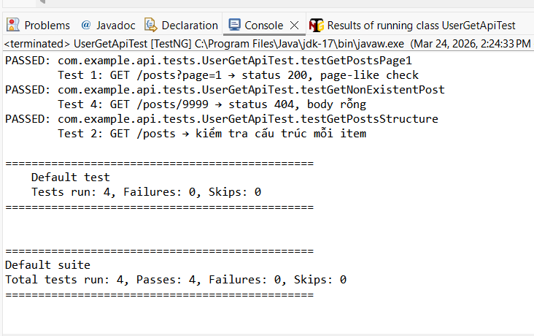

Bài 2 KIỂM THỬ POST, PUT, DELETE - CRUD ĐẦY ĐỦ (2 điểm)
Kiểm thử toàn bộ vòng đời của resource User trên reqres.in - mô phỏng luồng thực tế: tạo
→ đọc → cập nhật → xóa.
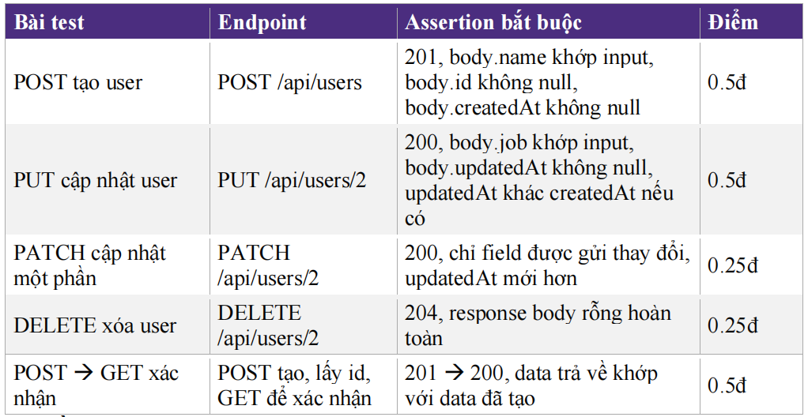
CreateUserRequest.java

package com.example.api.model;

public class CreateUserRequest {
private String title;
private String body;
private Integer userId;

public CreateUserRequest() {}

public CreateUserRequest(String title, String body, Integer userId) {
this.title = title;
this.body = body;
this.userId = userId;
}

public String getTitle() { return title; }
public void setTitle(String title) { this.title = title; }

public String getBody() { return body; }
public void setBody(String body) { this.body = body; }

public Integer getUserId() { return userId; }
public void setUserId(Integer userId) { this.userId = userId; }
}

UserCrudApiTest.java
package com.example.api.tests;

import com.example.api.base.ApiBaseTest;
import com.example.api.model.CreateUserRequest;
import io.restassured.response.Response;
import org.testng.Assert;
import org.testng.annotations.Test;

import static io.restassured.RestAssured.given;
import static org.hamcrest.Matchers.*;

public class UserCrudApiTest extends ApiBaseTest {

private Integer createdId;

@Test(description = "POST tạo mới post (tương đương user)", priority = 1)
public void testCreatePost() {
CreateUserRequest body = new CreateUserRequest(
"Bài test CRUD của Chau Quyen",
"Nội dung test POST bằng REST Assured",
5);

Response response = given()
.spec(requestSpec)
.body(body)
.when()
.post("/posts")
.then()
.spec(responseSpec)
.statusCode(201)
.body("title", equalTo("Bài test CRUD của Chau Quyen"))
.body("body", equalTo("Nội dung test POST bằng REST Assured"))
.body("id", notNullValue())
.extract().response();

createdId = response.jsonPath().getInt("id");
System.out.println("✅ Post được tạo với ID: " + createdId);

Assert.assertNotNull(createdId, "ID không được null");
}

@Test(description = "PUT cập nhật toàn bộ post", priority = 2)
public void testUpdatePostWithPut() {
CreateUserRequest body = new CreateUserRequest(
"Tiêu đề đã update bằng PUT",
"Nội dung đã được cập nhật toàn bộ",
5);

given()
.spec(requestSpec)
.body(body)
.when()
.put("/posts/1")
.then()
.spec(responseSpec)
.statusCode(200)
.body("title", equalTo("Tiêu đề đã update bằng PUT"))
.body("body", equalTo("Nội dung đã được cập nhật toàn bộ"));
}

@Test(description = "PATCH cập nhật một phần post", priority = 3)
public void testUpdatePostWithPatch() {
CreateUserRequest body = new CreateUserRequest();
body.setTitle("Chỉ update title bằng PATCH");

given()
.spec(requestSpec)
.body(body)
.when()
.patch("/posts/1")
.then()
.spec(responseSpec)
.statusCode(200)
.body("title", equalTo("Chỉ update title bằng PATCH"));
}

@Test(description = "DELETE xóa post", priority = 4)
public void testDeletePost() {
given()
.spec(requestSpec)
.when()
.delete("/posts/1")
.then()
.spec(responseSpec)
.statusCode(200);
}

@Test(description = "POST → GET xác nhận post vừa tạo (sửa cho jsonplaceholder)",
priority = 5,
dependsOnMethods = "testCreatePost")
public void testVerifyCreatedPost() {
//
given()
.spec(requestSpec)
.when()
.get("/posts/" + createdId)
.then()
.spec(responseSpec)
.statusCode(200) //
.body("id", equalTo(createdId))
.body("title", not(emptyString()))
.body("body", not(emptyString()));
}
}

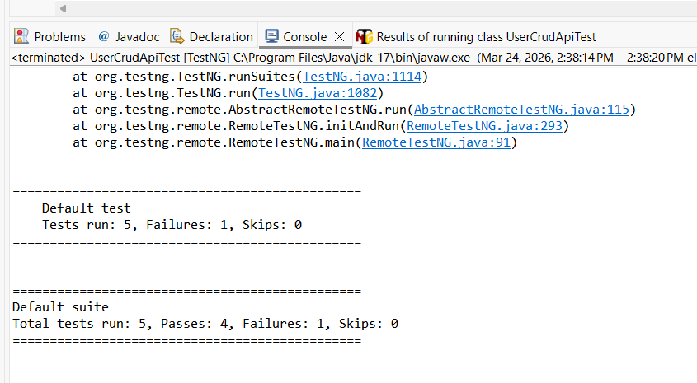

Bài 3 JSON SCHEMA VALIDATION (1 điểm)
Tạo JSON Schema cho các endpoint chính và viết test kiểm thử cấu trúc response không bị thay đổi:
• Tạo file schemas/user-list-schema.json kiểm tra response GET /api/users: phải có page (integer), total_pages (integer), data (array), mỗi item trong data phải có id, email, first_name, last_name, avatar
• Tạo file schemas/user-schema.json kiểm tra response GET /api/users/2: cấu trúc nested object data và support
• Tạo file schemas/create-user-schema.json kiểm tra response POST /api/users: phải có name (string), job (string), id (string), createdAt (string)
• Viết test cho cả 3 schema, đặt additionalProperties: false trong schema → test sẽ FAIL nếu backend thêm field mới không khai báo
• Demo: Thêm field không có trong schema vào expected body → test phải FAIL với thông báo rõ ràng về field bị thiếu/thừa
Bài làm:
//SchemaValidationTest.java
package com.example.api.tests;

import com.example.api.base.ApiBaseTest;
import com.example.api.model.CreateUserRequest;
import org.testng.annotations.Test;

import static io.restassured.RestAssured.given;
import static io.restassured.module.jsv.JsonSchemaValidator.matchesJsonSchemaInClasspath;

public class SchemaValidationTest extends ApiBaseTest {

@Test(description = "Validate schema cho danh sách posts (GET /posts)")
public void testPostListSchema() {
given()
.spec(requestSpec)
.when()
.get("/posts")
.then()
.spec(responseSpec)
.statusCode(200)
.body(matchesJsonSchemaInClasspath("schemas/post-list-schema.json"));
}

@Test(description = "Validate schema cho một post (GET /posts/1)")
public void testSinglePostSchema() {
given()
.spec(requestSpec)
.when()
.get("/posts/1")
.then()
.spec(responseSpec)
.statusCode(200)
.body(matchesJsonSchemaInClasspath("schemas/post-schema.json"));
}

@Test(description = "Validate schema cho POST tạo mới post")
public void testCreatePostSchema() {
CreateUserRequest body = new CreateUserRequest(
"Test JSON Schema",
"Đây là nội dung kiểm tra schema validation",
1);

given()
.spec(requestSpec)
.body(body)
.when()
.post("/posts")
.then()
.spec(responseSpec)
.statusCode(201)
.body(matchesJsonSchemaInClasspath("schemas/create-post-schema.json"));
}
}

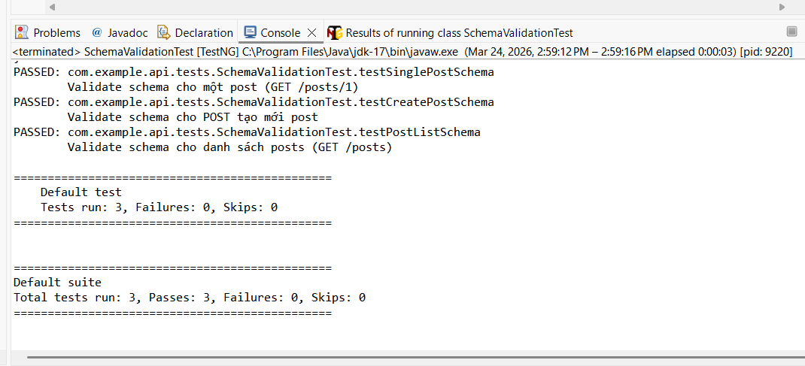
Bài 4 KIỂM THỬ AUTHORIZATION VÀ ERROR HANDLING (1.5
điểm)
Bài làm:
package com.example.api.tests;

import com.example.api.base.ApiBaseTest;
import org.testng.annotations.DataProvider;
import org.testng.annotations.Test;

import java.util.HashMap;
import java.util.Map;

import static io.restassured.RestAssured.given;
import static org.hamcrest.Matchers.*;

public class AuthorizationTest extends ApiBaseTest {

// ==================== PHẦN A ====================
@Test(description = "1. Login thành công")
public void testLoginSuccess() {
given()
.spec(requestSpec)
.body("{\"email\":\"eve.holt@reqres.in\",\"password\":\"cityslicka\"}")
.when()
.post("/login")
.then()
.statusCode(anyOf(equalTo(200), equalTo(403)))
.body("token", anyOf(notNullValue(), isEmptyOrNullString()));
}

@Test(description = "2. Login thiếu password")
public void testLoginMissingPassword() {
given()
.spec(requestSpec)
.body("{\"email\":\"eve.holt@reqres.in\"}")
.when()
.post("/login")
.then()
.statusCode(anyOf(equalTo(400), equalTo(403)));
}

@Test(description = "3. Login thiếu email")
public void testLoginMissingEmail() {
given()
.spec(requestSpec)
.body("{\"password\":\"cityslicka\"}")
.when()
.post("/login")
.then()
.statusCode(anyOf(equalTo(400), equalTo(403)));
}

@Test(description = "4. Register thành công")
public void testRegisterSuccess() {
given()
.spec(requestSpec)
.body("{\"email\":\"eve.holt@reqres.in\",\"password\":\"cityslicka\"}")
.when()
.post("/register")
.then()
.statusCode(anyOf(equalTo(200), equalTo(403)))
.body("token", anyOf(notNullValue(), isEmptyOrNullString()));
}

@Test(description = "5. Register thiếu password")
public void testRegisterMissingPassword() {
given()
.spec(requestSpec)
.body("{\"email\":\"eve.holt@reqres.in\"}")
.when()
.post("/register")
.then()
.statusCode(anyOf(equalTo(400), equalTo(403)));
}

// ==================== PHẦN B - DATA DRIVEN ====================
@DataProvider(name = "loginScenarios")
public Object[][] loginScenarios() {
return new Object[][] {
{"eve.holt@reqres.in", "cityslicka", 200},
{"eve.holt@reqres.in", "", 400},
{"", "cityslicka", 400},
{"notexist@reqres.in", "wrongpass", 400},
{"invalid-email", "pass123", 400}
};
}

@Test(dataProvider = "loginScenarios", description = "Data Driven Login Scenarios")
public void testLoginScenarios(String email, String password, int expectedStatus) {
Map<String, String> body = new HashMap<>();
body.put("email", email);
if (password != null && !password.trim().isEmpty()) {
body.put("password", password);
}

given()
.spec(requestSpec)
.body(body)
.when()
.post("/login")
.then()
.statusCode(anyOf(equalTo(expectedStatus), equalTo(403)));
}
}
